青少年软件编程（图形化）等级考试试卷（四级）
分数：100 题数：24
一、单选题(共10题，共30分)
1. 运行下列程序，列表的最后一项为？（ ）
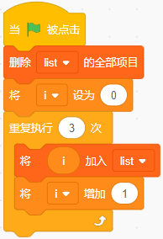

A. 0
B. 1
C. 2
D. 3
试题编号：2025-04-21-zgq-006
试题类型：单选题
标准答案：C
试题难度：较难
试题解析：循环3次，第一次将0加入列表，第二次将1加入列表，第三次将2加入列表，最后一项为2。
考生答案：C
考生得分：3
是否评分：已评分
评价描述：
2. 小猫会根据"方案"列表中的信息进行移动，列表序号为奇数的值，表示运动的方向，其后面一个数字，表示移动的格数。运行下列程序后，小猫会移动到哪里？（ ）
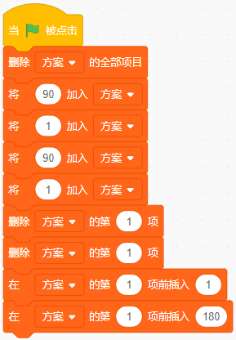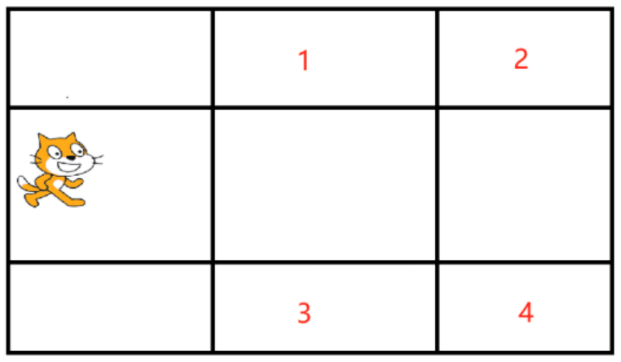

A. 1
B. 2
C. 3
D. 4
试题编号：20250418-ldx-006
试题类型：单选题
标准答案：C
试题难度：一般
试题解析：程序运行后，列表中的元素为180，1，90，1，因此小猫先向下走一格再向右走一格，最终停留在3号位置。因此答案为C
考生答案：C
考生得分：3
是否评分：已评分
评价描述：
3. 程序运行前，列表为空，依次按下键盘上的a，b, a，b，c，d键，列表xList的第4项为？( )
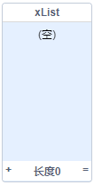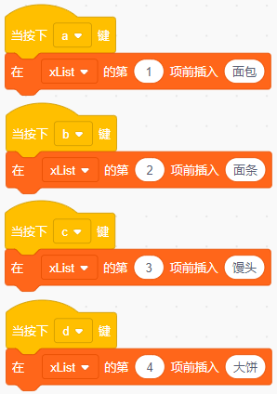

A. 面包
B. 面条
C. 馒头
D. 大饼
试题编号：20250418-ldx-021
试题类型：单选题
标准答案：D
试题难度：一般
试题解析：最后按下d，在第4项前插入大饼，那么第4项就是大饼。
考生答案：D
考生得分：3
是否评分：已评分
评价描述：
4. 星星角色运行下列程序，最终坐标是？（ ）
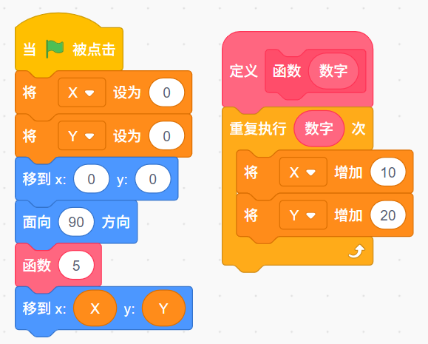

A. (10,20)
B. (50,100)
C. (60,120)
D. (0,0)
试题编号：20250420-cy-013
试题类型：单选题
标准答案：B
试题难度：一般
试题解析：变量X变为：0+5*10=50，变量Y变为：0+5*20=100，最后坐标为(50,100)。
考生答案：B
考生得分：3
是否评分：已评分
评价描述：
5. 运行下列程序，角色最后说出的值是？（ ）
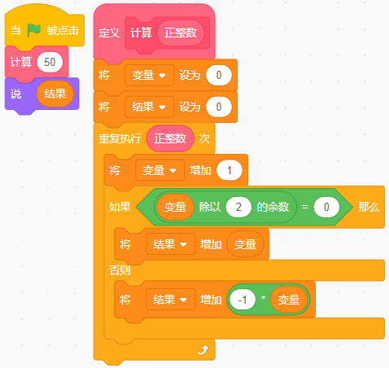

A. 25
B. 50
C. 0
D. -1
试题编号：20250420-cy-024
试题类型：单选题
标准答案：A
试题难度：较难
试题解析：分析题目，应该求0-1+2-3+...-49+50=25
考生答案：A
考生得分：3
是否评分：已评分
评价描述：
6. 看图找规律，第4个图案是下列哪个选项中的图案？（ ）


A. 
B. 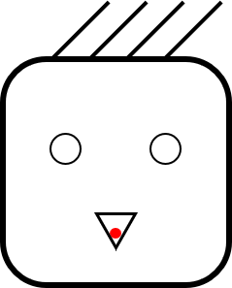
C. 
D. 
试题编号：20250421-xwb-002
试题类型：单选题
标准答案：A
试题难度：容易
试题解析：通过观察前3个图案可知，第4个图案中人脸的轮廓为圆角矩形，眼睛为白色填充，三角形的嘴指向左边（红点靠左）。
考生答案：A
考生得分：3
是否评分：已评分
评价描述：
7. 使用“冒泡”排序算法，对下面列表进行从小到大排序，第一轮排序后，列表变为？（ ）
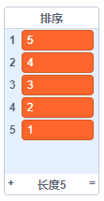

A. 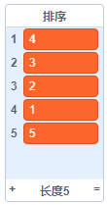
B. 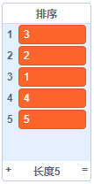
C. 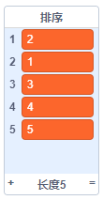
D. 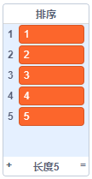
试题编号：20250421-xwb-006
试题类型：单选题
标准答案：A
试题难度：困难
试题解析：5，4，3，2，1从小到大排序： 5和4交换：4，5，3，2，1 5和3交换：4，3，5，2，1 5和2交换：4，3，2，5，1 5和1交换：4，3，2，1，5 答案为A。
考生答案：A
考生得分：3
是否评分：已评分
评价描述：
8. 运行下列程序，角色会说？（ ）
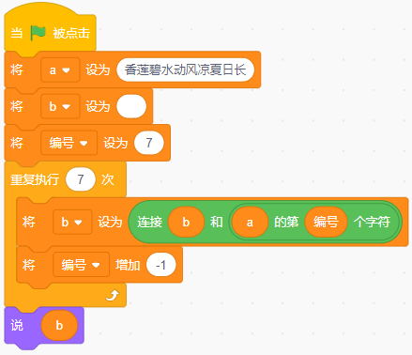

A. 香莲碧水动风凉
B. 凉风动水碧莲香
C. 水动风凉夏日长
D. 长日夏凉风动水
试题编号：20250421-xwb-015
试题类型：单选题
标准答案：B
试题难度：容易
试题解析：编号初始值为7，从a的第7个字符“凉”开始截取和拼接，截取的顺序是从后往前，拼接的顺序是从左往右，执行7次后b为“凉风动水碧莲香”。
考生答案：B
考生得分：3
是否评分：已评分
评价描述：
9. 小明去买文具，钢笔一支3元，中性笔一支2元，小明一共花了20元，运行下列程序，不能说出哪个选项？（ ）
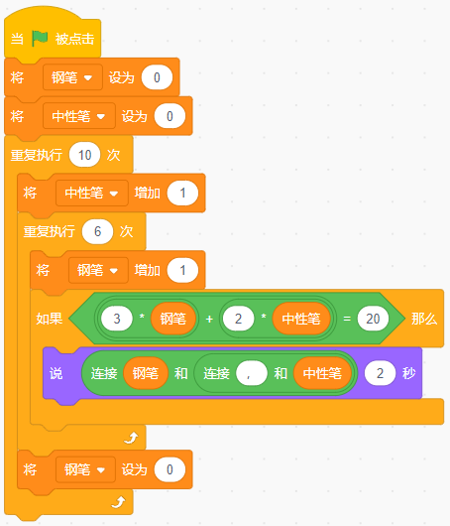

A. 6,1
B. 5,3
C. 4,4
D. 2,7
试题编号：20250501-mxg-015
试题类型：单选题
标准答案：B
试题难度：一般
试题解析：从生活中的计算出发设计程序，用程序解决生活中遇到的问题。显然，需要刚好花光20元，买到合适数量的中性笔和钢笔，最多买中性笔是10，钢笔是6。因此，我们可以建立一个程序模型，双重循环，通过遍历钢笔数量和中性笔数量，判断是否满足20元这个条件。可以将钢笔和中性笔可能的组合全部打印出来。
考生答案：B
考生得分：3
是否评分：已评分
评价描述：
10. 默认小猫角色，运行下列程序，小猫会说出？（ ）
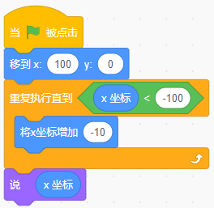

A. -95
B. -100
C. -105
D. -110
试题编号：20251114-zxy-007
试题类型：单选题
标准答案：D
试题难度：一般
试题解析：初始时，小猫的 x 坐标为100。
进入 “重复执行直到 x 坐标 < -100” 的循环，
每次将 x 坐标增加-10（即减少 10），
直到 x 坐标变为-100时，仍不满足 “x 坐标 < -100”，继续循环。
下一次循环后：-100 - 10 = -110，
满足 “x 坐标 < -100”，循环结束。
考生答案：D
考生得分：3
是否评分：已评分
评价描述：
二、判断题(共10题，共20分)
11. 运行下列程序，角色说出的结果是“00000”。（ ）
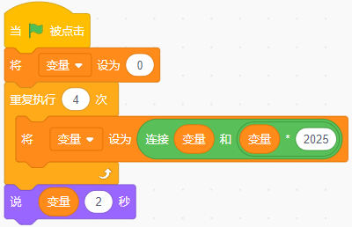

正确 错误
试题编号：2025-04-17-zgq-003
试题类型：判断题
标准答案：正确
试题难度：容易
试题解析：根据程序可知，变量初始值为 0 ，又因为0 乘以任何数都是 0 ，因此这段程序其实是变量将 0 作为字符，连接了四次，再加上变量的初始值，最后变量的值是五个 0 ，也就是“00000”。题目说法正确。
考生答案：正确
考生得分：2
是否评分：已评分
评价描述：
12. 运行下列程序，输入“apple”，最后说出的值是“1”。（ ）
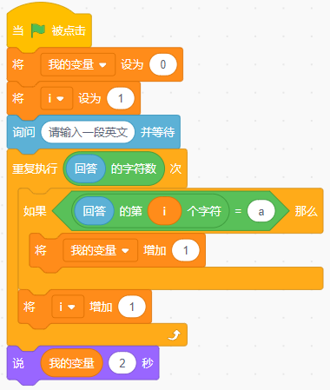
正确 错误
试题编号：2025-04-17-zgq-004
试题类型：判断题
标准答案：正确
试题难度：一般
试题解析：程序统计字母的个数，apple里只有一个a。
考生答案：正确
考生得分：2
是否评分：已评分
评价描述：
13. 默认小猫角色，初始方向为90，运行下列程序，舞台上可以看到如下右图所示的图案。（ ）
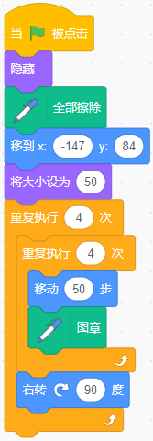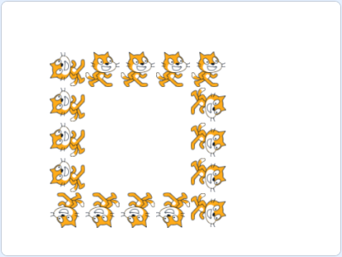

正确 错误
试题编号：2025-04-21-zgq-003
试题类型：判断题
标准答案：正确
试题难度：一般
试题解析：小猫先移动50，再图章，重复四次后，右转90度，围城一个正方形，故正确。
考生答案：正确
考生得分：2
是否评分：已评分
评价描述：
14. 默认小猫角色，运行下列程序，小猫一直在舞台上滑行，停不下来。（ ）
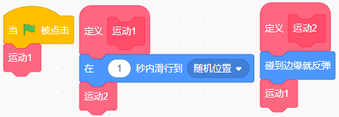

正确 错误
试题编号：20250418-ldx-019
试题类型：判断题
标准答案：正确
试题难度：一般
试题解析：积木“运动1”调用“运动2”，“运动2”又调用"运动1",形成死循环，小猫一直滑行，停不下来，所以正确。
考生答案：正确
考生得分：2
是否评分：已评分
评价描述：
15. 程序运行前列表“员工”为空，运行一次下列程序，列表“员工”有可能包含小陈和小李两项。（ ）
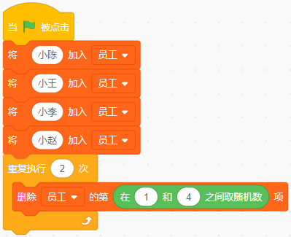

正确 错误
试题编号：20250420-cy-006
试题类型：判断题
标准答案：正确
试题难度：一般
试题解析：第一次删除列表的第4项，第二次删除列表的第2项，最后只剩下小陈和小李，故正确 。
考生答案：正确
考生得分：2
是否评分：已评分
评价描述：
16. 运行下列程序，能绘制出如下右图所示的彩色六边形。（ ）
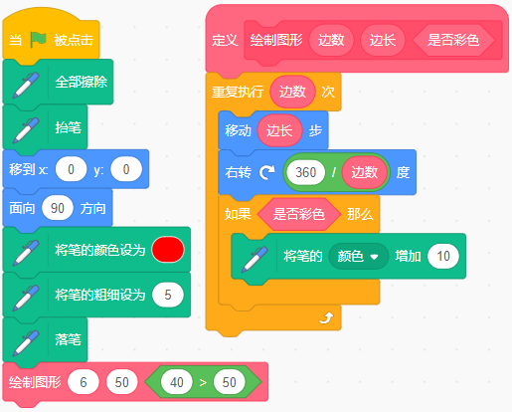

正确 错误
试题编号：20250420-cy-011
试题类型：判断题
标准答案：错误
试题难度：较难
试题解析：40>50是假的，颜色不会改变，所以绘制的是红色的六边形。
考生答案：错误
考生得分：2
是否评分：已评分
评价描述：
17. 运行下列程序，输入三个数，角色能够正确说出三个数字中的最大数。（ ）
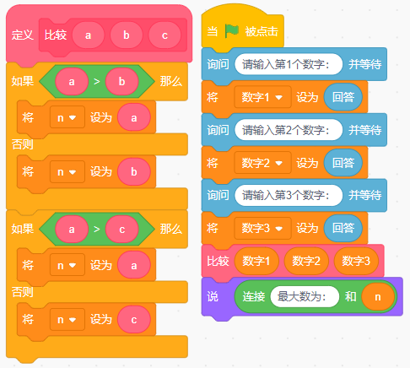

正确 错误
试题编号：20250420-cy-017
试题类型：判断题
标准答案：错误
试题难度：一般
试题解析：该程序自定义函数模块缺少b和c比较的过程，例如输入19、27、21将无法输出最大数27，故题目说法错误。
考生答案：错误
考生得分：2
是否评分：已评分
评价描述：
18. 质数又称素数，是指在大于1的自然数中，除了1和它本身以外不再有其他因数的自然数。也就是如果除了1和它本身外，还存在另一个数能整除它，则它不是质数。运行下列程序，若输入的内容为“7”，则角色会说“它是质数”。（ ）
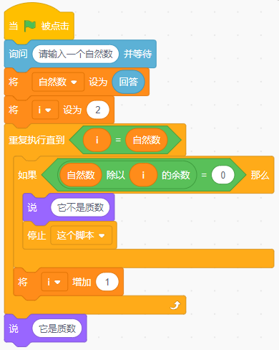

正确 错误
试题编号：20250421-xwb-016
试题类型：判断题
标准答案：正确
试题难度：一般
试题解析：图示程序的作用是从2开始递增，依次判断每一个数是否能整除变量“自然数”，若能整除，则说“它不是质数”，若一直没有找到这个数，则说“它是质数”。
考生答案：正确
考生得分：2
是否评分：已评分
评价描述：
19. 运行下列程序，输入“I LOVE CODING”，角色说出的值是3。（ ）
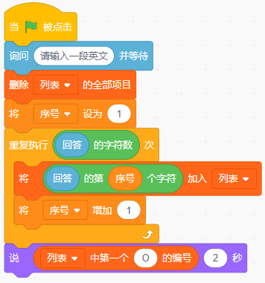

正确 错误
试题编号：20250421-xwb-021
试题类型：判断题
标准答案：错误
试题难度：较难
试题解析：将回答的字符依次加到列表里，O是第四个字符，所以说出的是4，故错误。
考生答案：错误
考生得分：2
是否评分：已评分
评价描述：
20. 运行下列程序，变量b的值是8。（ ）
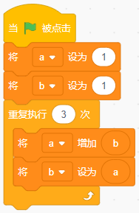

正确 错误
试题编号：20250501-mxg-012
试题类型：判断题
标准答案：正确
试题难度：一般
试题解析：本题主要考察循环过程中的变量迭代，需要逐次循环阅读理解程序，并依次计算出每次循环后，变量a和变量b的运行结果，再次代入下次循环，直到3次循环结束为止。经过整个循环的运算，变量a和变量b的结果均为8。经过阅读程序，实际上不难发现，整个程序的逻辑，相当于变量a从2开始，倍增，相当于2的3次方。
考生答案：正确
考生得分：2
是否评分：已评分
评价描述：
三、编程题(共4题，共50分)
21. 找出大苹果

苹果大丰收，果园主想根据苹果重量进行分类，他想找出300克以上(不包括300克)的大苹果一共有多少个？一共有多重？请你设计程序实现这个功能。
1.准备工作
（1）删除默认小猫角色，添加角色：Apple；
（2）默认空白背景；
（3）新建列表：苹果重量。
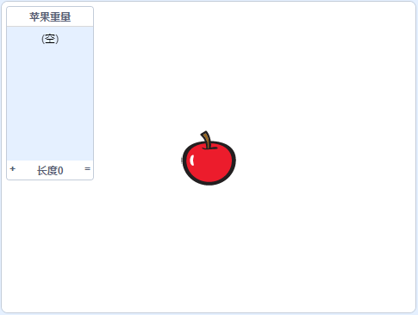
2.功能实现
（1）点击绿旗，向列表中添加10个150到450之间的随机整数，作为10个苹果的重量；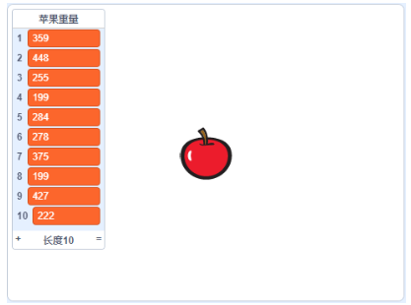

（2）统计并说出重量大于300的大苹果数量，然后说出这些大苹果的总重量。
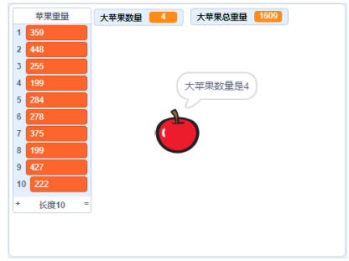
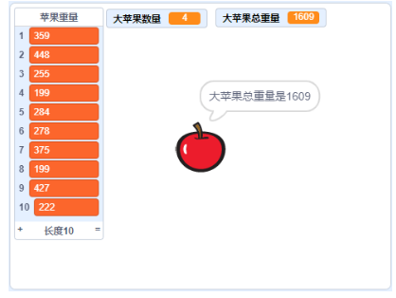
试题编号：202512-S4-21
试题类型：编程题
标准答案：
参考程序：
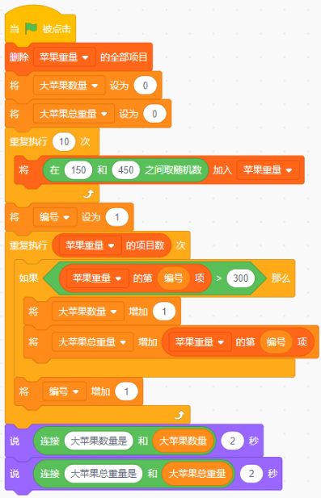

试题难度：一般
试题解析：
评分标准：

（1）正确添加角色，新建列表；(2分)
（2）程序初始能清空列表，向列表中存入10个150到450之间的随机数； (2分)
（3）能统计出大苹果数量； (4分)
（4）能统计出大苹果总重量；(5分)
（5）能说出大苹果的数量与总重量。(2分)
展示地址：点击浏览
考生答案：（此题已作答）
考生得分：15
是否评分：已评分
评价描述：
22. 藏头诗
藏头诗是一种将特定文字（如姓名、关键词）暗藏于诗句每句首字，将其组合起来后表达特定含义的诗歌形式。
１.准备工作
（1）默认小猫角色；
（2）默认白色背景；
（3）新建变量“藏头”，新建列表“江雪”。
2.功能实现
（1）点击绿旗后清空列表，将「千山鸟飞绝，」、「万径人踪灭。」、「孤舟蓑笠翁，」、「独钓寒江雪。」分4项依次加入到列表中，如下图所示；
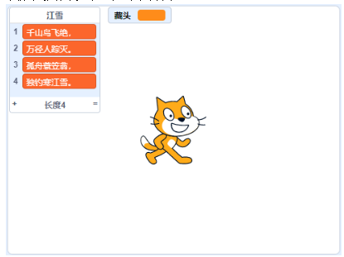
（2）依次截取四句诗的第一个字，按顺序拼接在一起后储存在变量“藏头”中，小猫说出变量“藏头”的内容。（注意请使用循环、变量，直接将字符连接起来不给分）
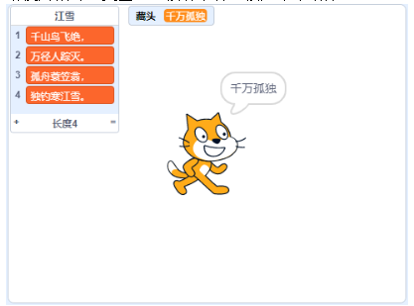
试题编号：202512-S4-22
试题类型：编程题
标准答案：
参考程序：
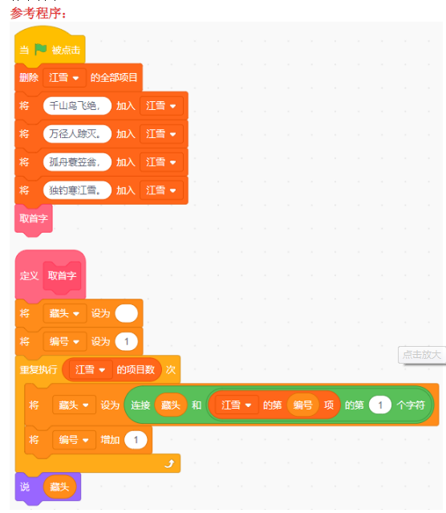

试题难度：容易
试题解析：
评分标准：

（1）正确新建变量和列表；（1分）
（2）点击绿旗后可以先清空列表，再将诗词分4项依次加入到列表中；（3分）
（3）可以截取列表第n项的第1个字符；（2分）
（4）使用循环和变量能将截取的字符按顺序拼接在一起，直接字符连接不给分；（3分）
（5）角色可以说出“千万孤独”。（1分）
展示地址：点击浏览
考生答案：（此题已作答）
考生得分：7
是否评分：已评分
评价描述：
23. 判断3的倍数
判断一个两位数的各个数位上的数字之和是否是3的倍数，例如45，个位和十位之和为9，是3的倍数。
1.准备工作
（1）默认小猫角色；
（2）添加背景：Room 1。
2.功能实现
（1）点击绿旗，小猫询问“请输入10-99之间的数字”，判断输入的数字是否在10到99之间，如果不是，重复提示输入；
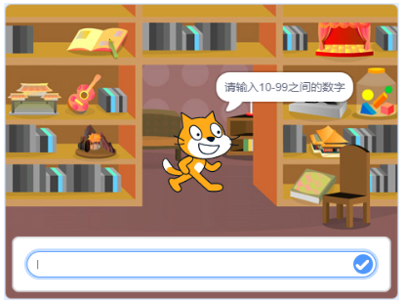
（2）输入一个两位数字后，计算个位与十位的和；
（3）如果计算出的和是3的倍数，那么说“是3的倍数”；否则说“不是3的倍数”。
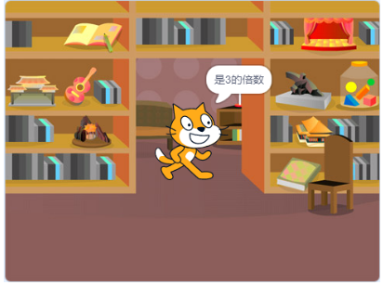
试题编号：202512-S4-23
试题类型：编程题
标准答案：
参考标准：
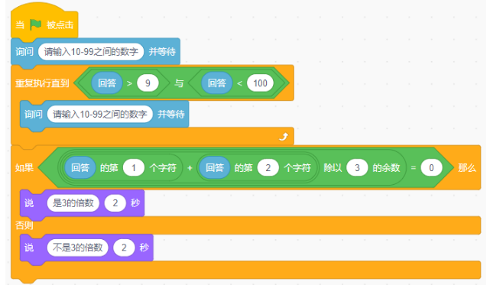

试题难度：困难
试题解析：
评分标准：
（1）点击绿旗，小猫询问“请输入10-99之间的数字”；（2分）
（2）能够重复判断输入的数是否在10-99之间，不是的话会重复提问；（2分）
（3）个位和十位之和是3的倍数，说“是3的倍数”；（3分）
（4）个位和十位之和不是3的倍数，说“不是3的倍数”。（3分）

展示地址：点击浏览
考生答案：（此题已作答）
考生得分：8
是否评分：已评分
评价描述：
24. 海底气泡
1.准备工作
（1）默认小猫角色；
（2）添加背景：Underwater 1。
2.功能实现
（1）小猫角色隐藏，在如下图所示的红框区域绘制彩色气泡，红框最右侧的x坐标为100；
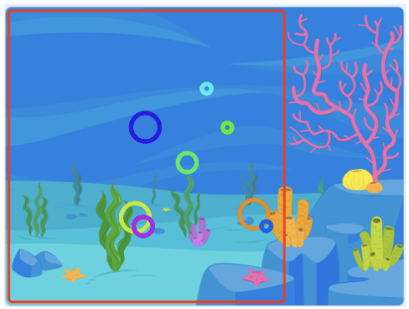
（2）设置画笔粗细为5；
（3）绘制5～10个随机数量的小气泡，每个气泡的大小不同，需要调整为合适的大小，不能超出舞台，每个气泡的颜色为随机颜色。

试题编号：202512-S4-24
试题类型：编程题
标准答案：
参考程序：
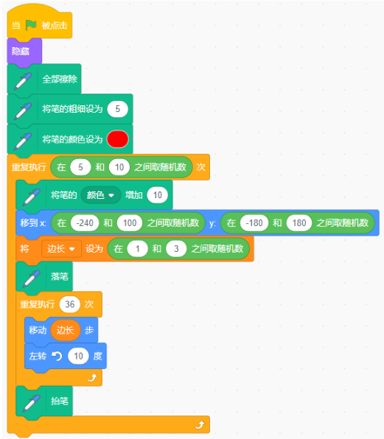

试题难度：一般
试题解析：
评分标准：

（1）添加正确背景、设置全部擦除；（2分）
（2）能够绘制一个圆；（4分）
（3）能够画出5-10个圆；（4分）
（4）每个圆的位置不同，并且在范围内；（2分）
（5）每个圆的大小和颜色不同。（3分）

展示地址：点击浏览
考生答案：（此题已作答）

